盐城中学高一年级第一次阶段性质量检测

数学试卷2020.10.8
- 单项选择题（本大题共8小题，每小题5分，共40分.在每小题给出的四个选项中，只有一个是符合题目要求的）
1.已知集合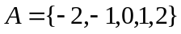，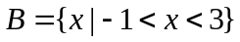，则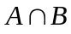= （ A ）
A.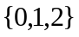 B.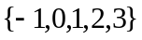 C.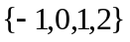 D.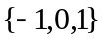
2.不等式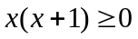的解集为（ B ）
A.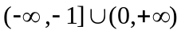 B. 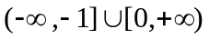 C.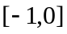 D.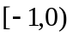
3.若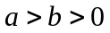，则（ C ）
A.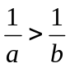 B.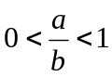 C.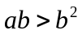 D.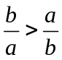
4.已知命题p：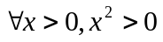，那么命题p的否定为（ D ）
A.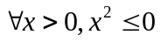 B. 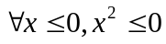
C.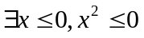 D.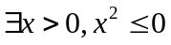
5.已知，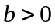，且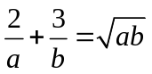，则的最小值是（ B ）
A.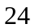 B.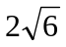 C. D.
6.设集合＝[－2，2]，集合＝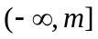，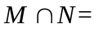，则实数的取值范围是（ D ）
A.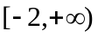 B.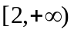 C.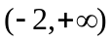 D.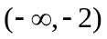
- 设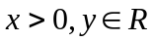，则“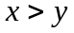”是“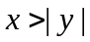”的（ B ）
- 充分条件但不是必要条件 B.必要条件但不是充分条件
C.充分必要条件 D.既不是充分条件也不是必要条件
8.已知正数满足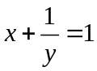，则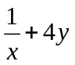的最小值为（ A ）
A.9 B.10 C.6 D.8
- 多项选择题（本大题共4小题，每小题5分，共20分.在每小题给出的四个选项中，有多个选项是符合题目要求的）
9.如果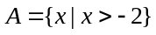，那么 AD
A．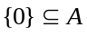 B．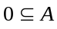 C．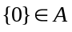 D．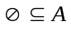
10.已知集合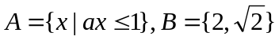，若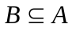，则实数a的值可能是（ AC ）
A.-1 B.1 C.-2 D.2
11.命题“∀-1≤x≤3，x²－m≤0”是真命题的一个充分不必要条件是( BC )
A．m≥9 B．m≥11
C．m≥10 D．m≤10
- 下列命题为真命题的有（ AB ）
- “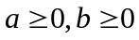”是“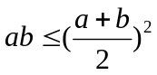”的充分不必要条件；
- 若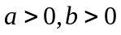，则“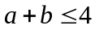”是“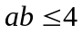”的充分不必要条件；
- 函数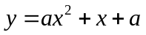有唯一零点的充要条件是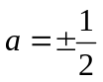；
- 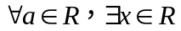，使得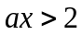

三、填空题（本大题共4小题，每小题5分，共20分.）
13.若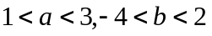,那么的取值范围是______.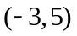
14.若，则关于的不等式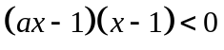的解集为____________.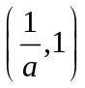
15.若函数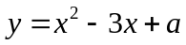在区间(1，3)上有零点，则实数a的取值范围是________．(0，]
16.已知实数a,b满足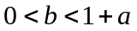，若关于x的不等式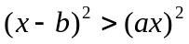的解集中有且仅有3个整数，则实数a的取值范围是_________.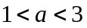

四、解答题（本大题共6小题，共70分.解答时应写出必要的文字说明、证明过程或演算步骤）
17.设全集U＝R，集合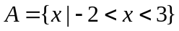，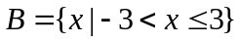，求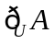，，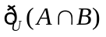，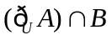.
解 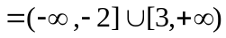，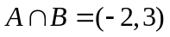，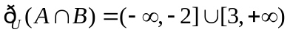，
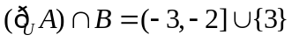

- 设m为实数，函数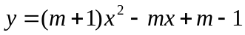，分别根据以下条件求实数m的取值范围.
（1）方程有实根；（2）不等式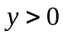的解集为.
解 （1）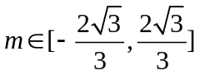；
（2）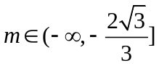
19.设关于x的不等式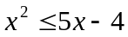的解集为A，不等式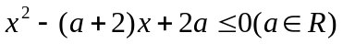的解集为B．
- 求集合A，B；
- 若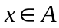是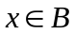的必要条件，求实数a的取值范围．
解 （1）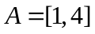，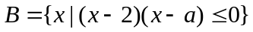，
当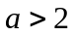时，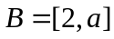；当时，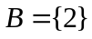；当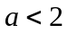时，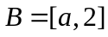；
（2）若是的必要条件，，则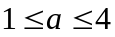．

20.某工厂利用辐射对食品进行灭菌消毒，现准备在该厂附近建一职工宿舍，并对宿舍进行防辐射处理，建房防辐射材料的选用与宿舍到工厂距离有关．若建造宿舍的所有费用（万元）和宿舍与工厂的距离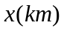的关系为：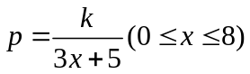，若距离为1km时，测算宿舍建造费用为100万元．为了交通方便，工厂与宿舍之间还要修一条道路，已知购置修路设备需5万元，铺设路面每公里成本为6万元，设为建造宿舍与修路费用之和．
（1）求关于的表达式；（2）宿舍应建在离工厂多远处，可使总费用最小，并求最小值．
解：（1）根据题意得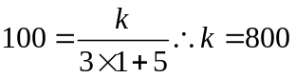 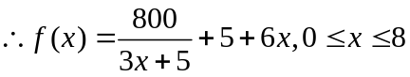 （2）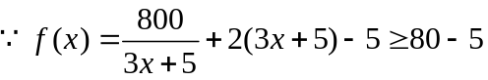=75
当且仅当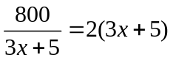即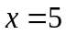时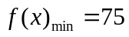．
答：宿舍应建在离厂5km处可使总费用最小为75万元．

21.已知命题：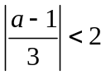；命题： 集合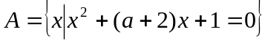，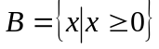且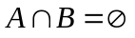．求实数的取值范围, 使命题, 均为真命题．
解：先考虑：解得：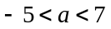．
再考虑：①当△＜0时，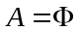，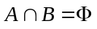，此时：由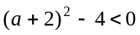得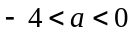；
当△≥0时，由可得：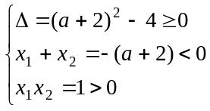，解得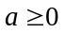．由①②可知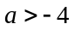．
综上所述，当的范围是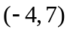时，p、q均为真命题．

22.设关于x的不等式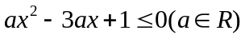的解集为A，集合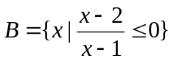，
（1）若对任意的，都有，求实数a的取值范围；
（2）若对任意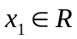，存在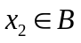，使不等式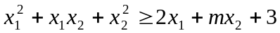成立，求实数的取值范围.

解：（1）若对任意的，都有，则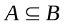，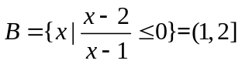
当时，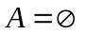，符合题意；
当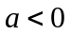时，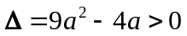，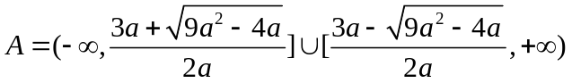，不合题意舍去；
当时，
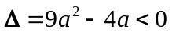，即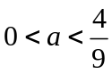时，，符合题意；
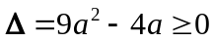，即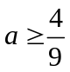时，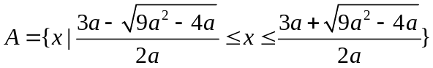，
设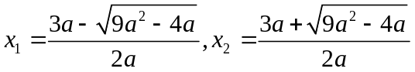，则当时，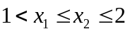，
由于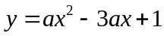的对称轴为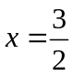，则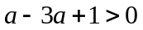，即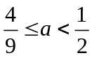，
综上所述，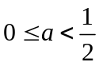.
（2）即不等式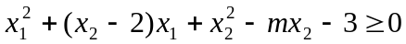在上恒成立，
所以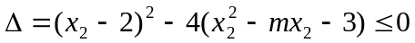，
即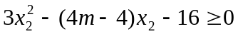，存在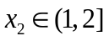，使不等式成立，
设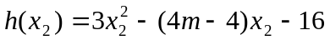，则只需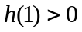或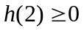，即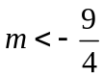或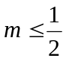，
所以实数的取值范围为

